ZF-2015使用说明
ZF-2015是智峰科技有限公司开发的USB 16组高速脱机编程下载器。
特点：
- 即可免驱动即插即用，也可安装驱动使用
- 支持芯片多,可编程所有stm32系列芯片c8051f系列芯片
- usb接口，并可通过usb接口在线升级
- 可配合SuperPrg实现编程项目的工程化管理
- 可以在脱机模式下限制写入次数
- 支持脱机下载，无需电脑，下载无需供电（目标板直接取电，也可输出供电）
- 支持16个脱机数据的下载（最大脱机数据500k）
- 自动检测目标板电压一旦发现目标板电压不符合编程要求，将拒绝编程，有效防止芯片误写入，致使芯片锁死
- 支持输出5v、3.3v切换（建议目标板自行供电）
- 适应电压宽（2.7v-5.5v）
编程接口
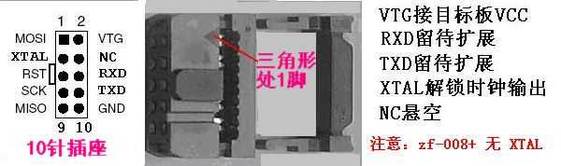
- 在线编程的步骤：下载器插入电脑，下载器的状态灯有红色变为绿色（注意：如果下载器，加电后状态灯能够从红灯变为绿色，蜂鸣器“嘀”一声（下载器完成了自检），说明下载器是完好的。执行SuperPrg调入编程数据，选择熔丝位,连接好目标板，加电（如果目标板没有电源可以选择[提供电源]由下载器为目标板提供电源，输出电源电压由勾选[3.3V]进行3.3V与5V之间进行切换），选择相应的按钮进行操作。（操作时状态灯红灯点亮闪烁，闪烁的速度越快表示下载速度越快）
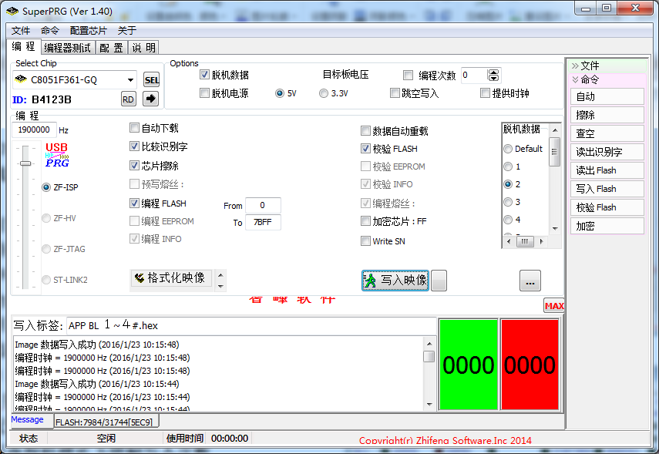
编程主界面
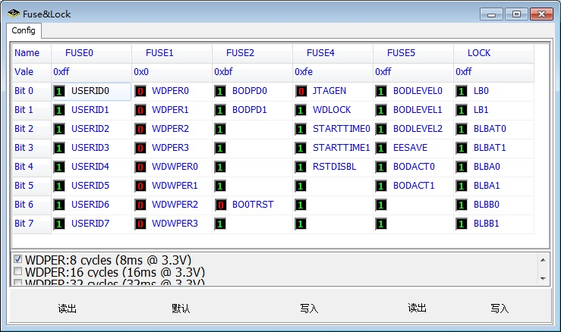
熔丝界面图片
- 脱机编程的步骤：
1，执行SuperPrg调入编程数据，选择熔丝位，勾选[脱机数据]这时[自动按钮]变为[写入映像]，鼠标选择脱机数据存储地址Default（0）-F，点击[写入映像]，将编程数据写入下载器（注意：这里配置生成的脱机数据，相当于在线【自动】按钮功能转移到脱机的【确定】按钮上）。
2，脱机使用：连接目标板加电（如果需要由下载器输出供电，请长压【确定键】，听到蜂鸣器发声，并且绿灯灭松开，再次长压【确定键】关闭输出供电，蜂鸣器短响输出供电，长响关闭供电；输出电压由长压【选择】按钮进行3.3V与5V之间的切换），压下下载器的【选择】按钮选择存入位置（对应[0-F]16组数据）压下下载器的【确定】按钮，如果与目标板连接正确，红灯亮数据正在写入，红灯灭编程完毕。编程正确下载器1声短响。如果出错，红灯闪烁，下载器发声，闪烁与发声的次数代表不同的出错地方。（闪烁发声次数代表意义：2代表选择的脱机数据不存在 3进入编程模式错误。4是擦除，5是查空，6是写入，8是校验，10目标板没有电）
适用范围：
Avr及89Sx单片机的开发编程，生产，现场升级等
问与答：
问：ZF-2015可完成熔丝编程及加密功能吗？
答：可以，具体需要编程的选项用SuperPrg来指定
问：ZF-2015的售后服务如何？
答：ZF-2015免费维修3个月，3个月后维修仅收取元器件费
问：提示校验错误，且用别的下载器可以使用怎么办？
答：请将编程速度降低些再写入（由于默认是最高速，不同型号不同批号的芯片写入速度会有差异，默认可能不是太适合您的环境）
问：提示进入编程模式错误怎么办？
答：请检查接线，电源，选择芯片与实际芯片是否一样，isp接口线是否有电平冲突。

关于SuperPrg的使用说明见网站。
如有疑问请发邮件到MCU598@163.COM
智峰科技有限公司（www.zhifengsoft.com）

公司：智峰科技有限公司
地址：安徽省蚌埠市马场湖路和谐家园9-2-2103
电话：0552-2049100

